PENGEMBANGAN APLIKASI FORUM DISKUSI KAMPUS
Jurnal Maklumatika
Vol. 8, No. 1, Juli 2021 ISSN : 2407-5043
BERBASIS WEBSITE
(STUDI KASUS: SEKOLAH TINGGI TEKNOLOGI INFORMASI NIIT JAKARTA)

Ahmad Zidan Tamimmy¹, Agni Fatya Kholila²
^{1,2,3} Program Studi Teknik Informatika, Sekolah Tinggi Teknologi Informasi NIIT Jakarta
Jl. Asem Dua No. 22, Kel. Cipete Selatan, Kec. Cilandak Jakarta Selatan
email: ahmadzidantamimy@gmail.com¹, agnifatyakholila@gmail.com²
Diajukan: 4 Februari 2024 | Diterima: 4 Februari Januari 2024
Direvisi:7 Februari 2024 | Dipublikasikan: 20 Februari 2023

Abstract
This study explores the development of a web-based campus discussion forum application (INNOFORUM) at NIIT I-Tech. The purpose of this research is to create an effective platform that facilitates academic communication and collaboration among students and lecturers. The discussion forum application aims to streamline academic interactions, provide convenience for users, and enhance overall collaborative learning practices. The study employs a System Development Life Cycle (SDLC) approach with Incremental model, utilizing UML modeling (Use Case, Activity, Sequence, and Class Diagrams) and ERD for database design. The implementation uses Laravel framework with PHP 8.2, MySQL 8.0 database, and Railway for cloud deployment. The system features include multi-layer authentication (NIM/NIDN validation and OTP verification), content management, real-time notifications, private chat, and comprehensive admin dashboard. Black box testing results indicate that all system functions operate successfully with 100% success rate across 17 main pages and over 100 test scenarios. The application provides secure, efficient, and accessible academic communication solution, supporting enhanced collaboration and knowledge exchange in higher education environment.
Keywords: Discussion forum, Web-based application, Laravel framework, Academic communication, Educational technology, UML modeling, Real-time collaboration.

Abstrak
Studi ini mengeksplorasi pengembangan aplikasi forum diskusi kampus berbasis website (INNOFORUM) di Sekolah Tinggi Teknologi Informasi NIIT Jakarta. Tujuan dari penelitian ini adalah untuk menciptakan platform yang efektif dalam memfasilitasi komunikasi dan kolaborasi akademik antara mahasiswa dan dosen. Aplikasi forum diskusi bertujuan untuk menyederhanakan interaksi akademik, memberikan kemudahan bagi pengguna, serta meningkatkan praktik pembelajaran kolaboratif secara keseluruhan. Studi ini menggunakan pendekatan System Development Life Cycle (SDLC) dengan model Incremental, menggunakan pemodelan UML (Use Case, Activity, Sequence, dan Class Diagram) serta ERD untuk perancangan basis data. Implementasi menggunakan framework Laravel dengan PHP 8.2, database MySQL 8.0, dan Railway untuk cloud deployment. Fitur sistem meliputi autentikasi berlapis (validasi NIM/NIDN dan verifikasi OTP), manajemen konten, notifikasi real-time, private chat, dan dashboard admin yang komprehensif. Hasil pengujian black box menunjukkan bahwa seluruh fungsi sistem beroperasi dengan sukses dengan tingkat keberhasilan 100% pada 17 halaman utama dan lebih dari 100 skenario pengujian. Aplikasi ini menyediakan solusi komunikasi akademik yang aman, efisien, dan mudah diakses, mendukung peningkatan kolaborasi dan pertukaran pengetahuan di lingkungan pendidikan tinggi.
Kata kunci: Forum diskusi, Aplikasi berbasis website, Framework Laravel, Komunikasi akademik, Teknologi pendidikan, Pemodelan UML, Kolaborasi real-time.

Ahmad Zidan Tamimy, Pengembangan forum diskusi kampus berbasis website….

- PENDAHULUAN
  - Latar Belakang
Perkembangan teknologi informasi telah memberikan dampak yang besar di berbagai sektor, termasuk pada bidang pendidikan. Saat ini, berbagai sistem informasi berbasis web dikembangkan untuk mendukung aktivitas akademik, salah satunya forum diskusi di lingkungan perguruan tinggi. Pemanfaatan teknologi berbasis web memungkinkan civitas akademika berinteraksi secara fleksibel tanpa hambatan jarak dan waktu.
Dalam era digital, pengembangan aplikasi web tidak hanya berorientasi pada fungsionalitas, tetapi juga pada kemudahan penggunaan serta desain antarmuka yang intuitif. Forum diskusi daring ini mengandalkan pemrosesan data secara real-time, sehingga komunikasi dapat berlangsung lebih cepat, responsif, dan efisien dibandingkan metode konvensional.
Sekolah Tinggi Teknologi Informasi NIIT Jakarta, sebagai institusi pendidikan yang berorientasi pada penerapan teknologi dalam pembelajaran, memerlukan platform komunikasi akademik yang terstruktur. Melalui forum tersebut, anggota komunitas akademik dapat mengakses informasi, berdiskusi, dan menjalin kolaborasi dengan cara yang lebih terstruktur dan produktif. Perkembangan teknologi komunikasi seperti email, media sosial, dan platform diskusi daring turut memperluas jangkauan informasi serta mempercepat proses pertukaran data.
Dengan adopsi aplikasi forum diskusi, kendala ruang dan waktu dapat diminimalisir. Pengguna dapat mengakses forum dari mana saja dengan koneksi internet, memungkinkan lebih banyak pengguna untuk berinteraksi secara bersamaan. Dilengkapi dengan fitur keamanan berlapis memungkinkan verifikasi pengguna secara ketat, seperti validasi NIM/NIDN dan OTP verification. Hal ini dapat membantu mencegah penyalahgunaan dan mempertahankan integritas platform. Kemampuan teknologi untuk memproses dan menganalisis data secara cepat memungkinkan notifikasi dan respon terhadap interaksi dapat disampaikan secara langsung. Ini memungkinkan pengguna untuk menerima feedback secara cepat dan meningkatkan kesempatan untuk pembelajaran adaptif.
Dalam konteks ini, penelitian ini bertujuan untuk mengeksplorasi, menganalisis, dan mengevaluasi pengembangan aplikasi forum diskusi INNOFORUM di Sekolah Tinggi Teknologi Informasi NIIT Jakarta. Melalui pemahaman mendalam terhadap kebutuhan pengguna dan implementasi teknologi yang tepat, penelitian ini bertujuan untuk menyajikan wawasan yang berharga untuk pengembangan sistem komunikasi akademik modern.
  - Rumusan Masalah
Berdasarkan dari latar belakang tersebut maka rumusan masalah yang diangkat adalah:
- Bagaimana merancang suatu aplikasi forum diskusi kampus berbasis website untuk Sekolah Tinggi Teknologi Informasi NIIT Jakarta?
- Apa saja fitur dan fasilitas yang diberikan aplikasi forum diskusi untuk mendukung komunikasi dan kolaborasi akademik?
- METODOLOGI PENELITIAN
Penelitian dilakukan di Sekolah Tinggi Teknologi Informasi NIIT Jakarta. Metode penelitian yang digunakan dalam merancang pengembangan aplikasi forum diskusi kampus berbasis website menggunakan pendekatan System Development Life Cycle (SDLC) dengan menggunakan model Incremental yang berdasarkan pada kebutuhan pemakai (user oriented). Model Incremental dipilih karena memungkinkan pengembangan sistem secara bertahap, dimana setiap tahapan dapat dievaluasi dan disesuaikan berdasarkan feedback pengguna.
Tahapan metodologi penelitian yang dilakukan meliputi:
- Studi Literatur: Mengkaji teori dan konsep terkait pengembangan aplikasi web, UML, ERD, framework Laravel, dan sistem manajemen basis data MySQL.
- Analisis Kebutuhan Sistem: Mengidentifikasi kebutuhan fungsional dan non-fungsional sistem melalui analisis terhadap kebutuhan pengguna (mahasiswa, dosen, dan admin).
- Perancangan Sistem: Merancang arsitektur sistem menggunakan diagram blok, pemodelan UML (Use Case, Activity, Sequence, Class Diagram), dan ERD untuk struktur basis data.
- Implementasi: Mengembangkan aplikasi menggunakan teknologi Laravel (PHP framework), MySQL (database), HTML/CSS/JavaScript (frontend), dan Railway (hosting).
- Pengujian: Melakukan pengujian fungsionalitas sistem menggunakan metode Black Box Testing untuk memastikan setiap fitur berjalan sesuai spesifikasi yang telah ditentukan.
- Evaluasi: Menganalisis hasil pengujian dan melakukan perbaikan jika ditemukan kesalahan atau kekurangan.

- HASIL DAN PEMBAHASAN
3.1. Perancangan Sistem
Tahapan ini dimulai dengan melakukan pengumpulan data dan informasi, selanjutnya mengidentifikasi masalah terhadap kebutuhan sistem forum diskusi berbasis web pada Sekolah Tinggi Teknologi Informasi NIIT Jakarta yang akan dibangun meliputi kebutuhan fungsional dan non fungsionalnya.
Kebutuhan fungsional yang dibutuhkan pada forum diskusi berbasis web sebagai berikut:
- Aktor yang akan berpengaruh pada penggunaan sistem adalah Admin, Dosen, dan Mahasiswa
- Memfasilitasi semua aktor untuk dapat melakukan Validasi NIM/NIDN
- Memfasilitasi Admin untuk dapat melakukan Login dan OTP Verification
- Memfasilitasi Dosen dan Mahasiswa untuk dapat melakukan Login/Registrasi dan OTP Verification
- Memfasilitasi semua pengguna untuk dapat mengelola profil
- Memfasilitasi Admin untuk dapat mengelola halaman Manajemen User
- Memfasilitasi Admin untuk dapat mengelola halaman Pertanyaan & Komentar
- Memfasilitasi Admin untuk dapat mengelola halaman Kategori Forum
- Memfasilitasi Admin untuk dapat mengelola halaman Statistik Forum
- Memfasilitasi Admin untuk dapat mengelola halaman Pengumuman
- Memfasilitasi Admin untuk dapat mengelola halaman Kalender Akademik
- Memfasilitasi Admin untuk dapat mengelola halaman Pusat Bantuan
- Memfasilitasi Dosen dan Mahasiswa untuk dapat mengakses halaman Mengelola Pertanyaan
- Memfasilitasi Dosen dan Mahasiswa untuk dapat mengakses halaman Melaporkan Konten
- Memfasilitasi Dosen dan Mahasiswa untuk dapat menerima Notifikasi
- Memfasilitasi Dosen dan Mahasiswa untuk dapat mengakses Contact Us
- Memfasilitasi Dosen dan Mahasiswa untuk dapat mengakses Private Chat
Kebutuhan non fungsional yang dibutuhkan pada aplikasi forum diskusi berbasis web akan dijelaskan analisis kebutuhan perangkat keras dan perangkat lunak sebagai berikut:
a. Perangkat Lunak (Software)
Perangkat lunak (software) yang diperlukan dalam pembuatan aplikasi forum diskusi berbasis web:
- Microsoft Windows 11 (64-bit)
- Visual Studio Code
- Web Browser Google Chrome atau Mozilla Firefox
- XAMPP versi 8.2.20 (PHP & MySQL)
- Framework Laravel
- Bahasa pemrograman PHP
- Program-program lainnya yang mendukung penyelesaian aplikasi forum diskusi berbasis web
b. Perangkat Keras (Hardware)
  - Komputer
Spesifikasi perangkat keras yang digunakan untuk membuat aplikasi forum diskusi berbasis web adalah sebagai berikut:
- ASUS Vivobook Processor AMD Ryzen 7 5000 Series
- Memory: 8 GB
- SSD: 237 GB
- Monitor 14 Inch
3.2. Design (Perancangan)
Tahap perancangan dilakukan berdasarkan kebutuhan fungsional yang telah ditentukan. Sesuai analisis kebutuhan fungsional, pengguna sebagai aktor pada aplikasi forum diskusi berbasis web adalah Admin, Dosen, dan Mahasiswa. Berikut ini hasil rancangan usulan Use Case Diagram aplikasi forum diskusi (Gambar 2), Activity Diagram (Gambar 3), Sequence Diagram (Gambar 4), Class Diagram (Gambar 5), dan Entity Relationship Diagram (ERD) aplikasi forum diskusi (Gambar 6).
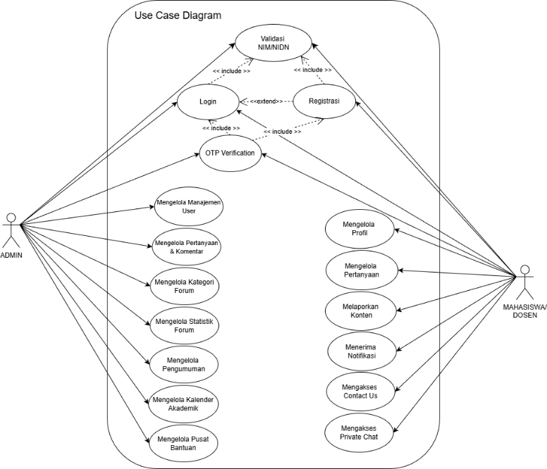
Gambar 2. Rancangan Use Case Diagram
Use Case Diagram pada Gambar 2 menggambarkan interaksi antara tiga aktor utama (Admin, Dosen, dan Mahasiswa) dengan sistem INNOFORUM. Admin memiliki akses penuh untuk mengelola seluruh aspek sistem, sedangkan Dosen dan Mahasiswa memiliki akses untuk berinteraksi dalam forum diskusi.

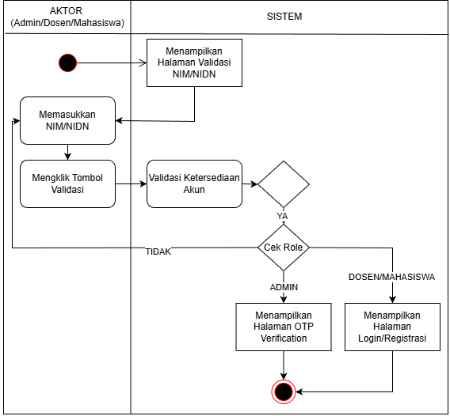
Gambar 3. Activity Diagram Validasi NIM/NIDN
Activity Diagram pada Gambar 3 menjelaskan alur proses validasi NIM/NIDN yang merupakan langkah awal autentikasi pengguna sebelum mengakses sistem.

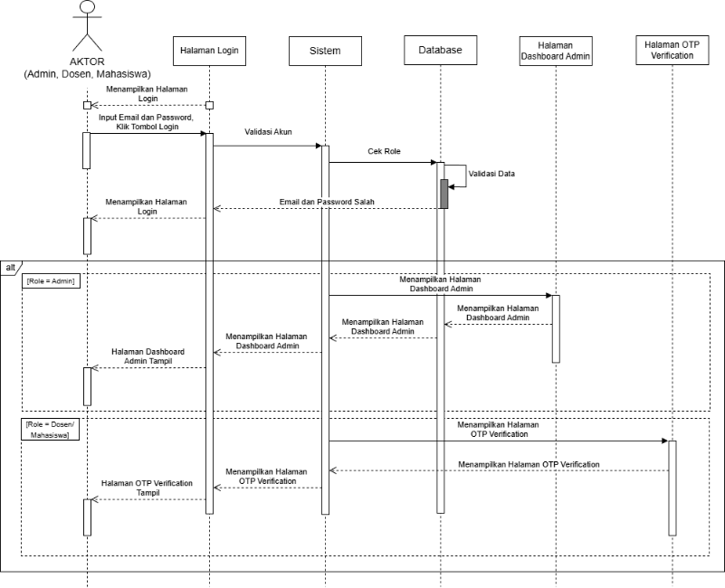
Gambar 4. Sequence Diagram Login
Sequence Diagram pada Gambar 4 menunjukkan urutan interaksi antar objek dalam proses login sistem, mulai dari input kredensial hingga verifikasi dan pemberian akses.

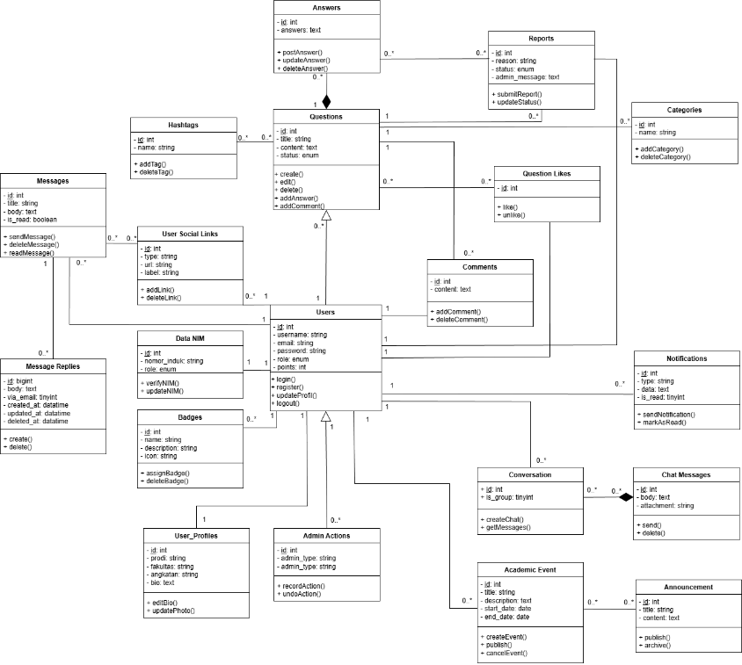
Gambar 5. Class Diagram
Class Diagram pada Gambar 5 merepresentasikan struktur kelas dalam sistem, menunjukkan atribut dan metode dari setiap kelas serta relasi antar kelas.

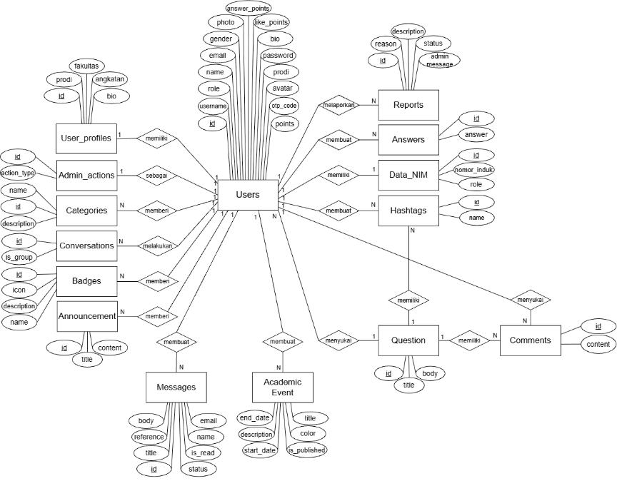
Gambar 6. Entity Relationship Diagram
Entity Relationship Diagram pada Gambar 6 menggambarkan struktur basis data sistem dengan 25 tabel utama yang saling berelasi, termasuk tabel users, questions, comments, categories, announcements, academic_events, dan lainnya.

3.3. Coding (Pengkodean)
Tahap pengkodean dalam sistem yang akan diimplementasikan untuk akses front-end dan back-end adalah menggunakan bahasa pemrograman PHP berbasis website. Bahasa pemrograman yang digunakan yaitu PHP dengan framework Laravel, sedangkan tools dalam editing pembuatan kode sumber program dengan menggunakan aplikasi Visual Studio Code. Untuk lebih jelasnya akan dijelaskan pada gambar di bawah ini.
    - Tampilan Halaman Validasi NIM/NIDN
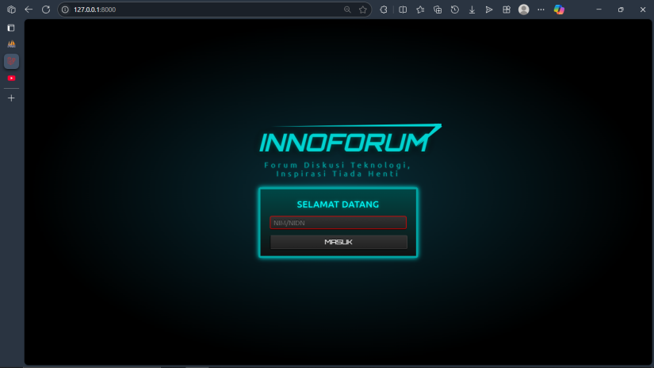
Gambar 7. Tampilan Halaman Validasi NIM/NIDN
Pada Gambar 7 merupakan tampilan halaman validasi NIM/NIDN untuk verifikasi identitas pengguna sebelum masuk ke dalam sistem sesuai dengan hak akses pengguna.

    - Tampilan Halaman Login
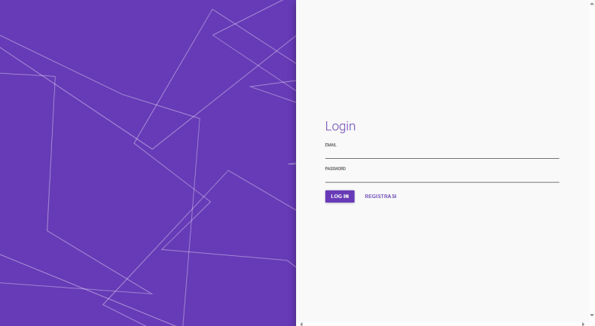
Gambar 8. Tampilan Halaman Login
Pada Gambar 8 merupakan tampilan halaman login untuk masuk ke dalam sistem sesuai dengan hak akses pengguna setelah melewati validasi NIM/NIDN.
    - Tampilan Halaman OTP Verification
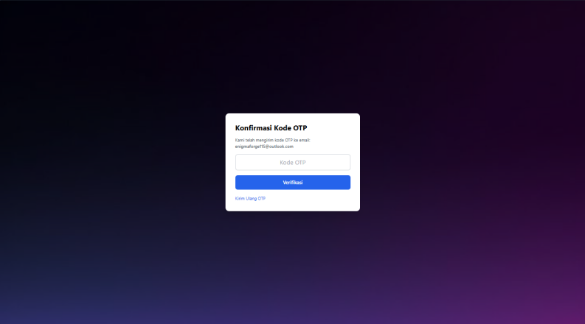
Gambar 9. Tampilan Halaman OTP Verification
Pada Gambar 9 merupakan tampilan halaman OTP Verification dimana pengguna memasukkan kode OTP yang dikirim ke email untuk verifikasi keamanan.

    - Tampilan Halaman Dashboard Admin
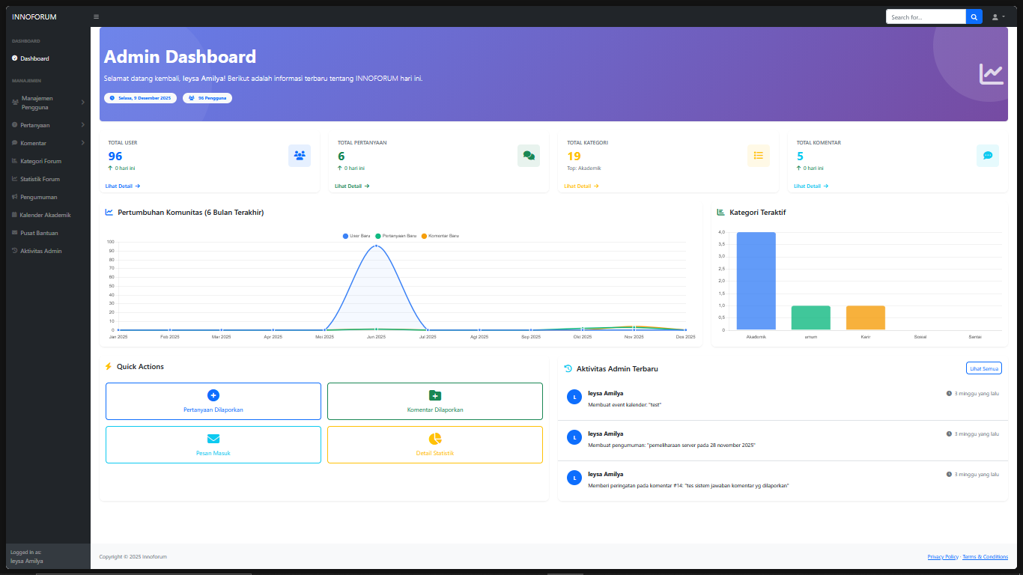
Gambar 10. Tampilan Halaman Dashboard Admin
Pada Gambar 10 merupakan tampilan halaman dashboard admin yang merupakan halaman awal setelah login dengan hak akses admin.

    - Tampilan Halaman Manajemen User
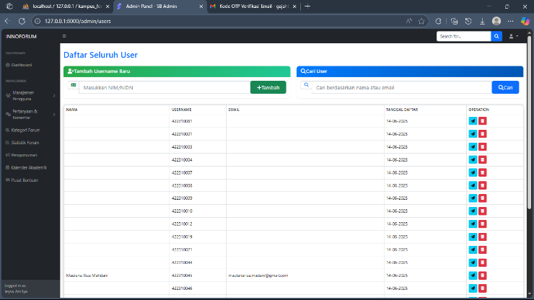
Gambar 11. Tampilan Halaman Manajemen User
Pada Gambar 11 adalah halaman manajemen user yang dapat dikelola oleh admin berupa pencarian user, mengubah status akun, menghapus data, dan mengirim pesan.

    - Tampilan Halaman Mengelola Pertanyaan & Komentar
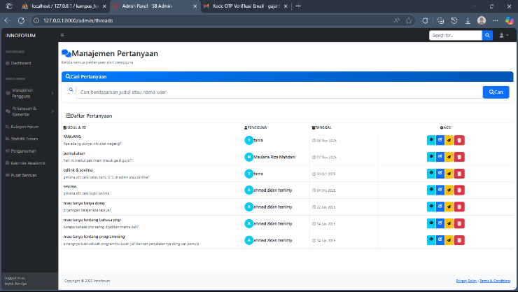

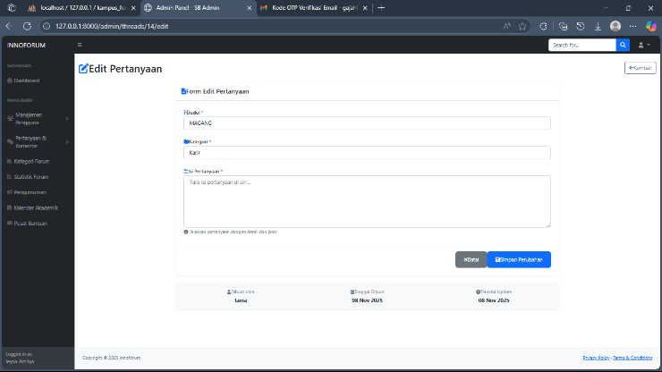

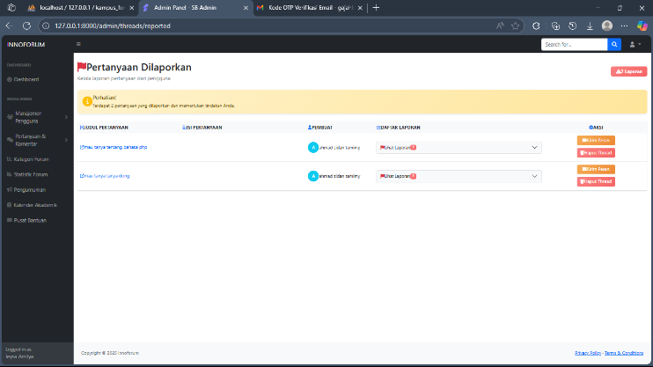
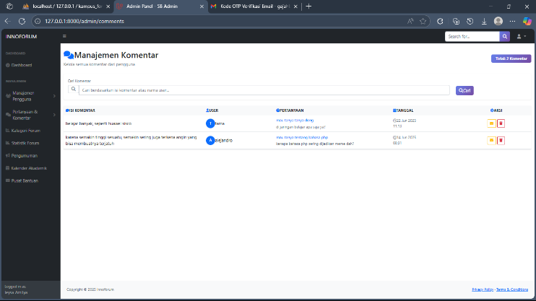
Gambar 12. Tampilan Halaman Mengelola Pertanyaan & Komentar

    - Tampilan Halaman Kategori Forum
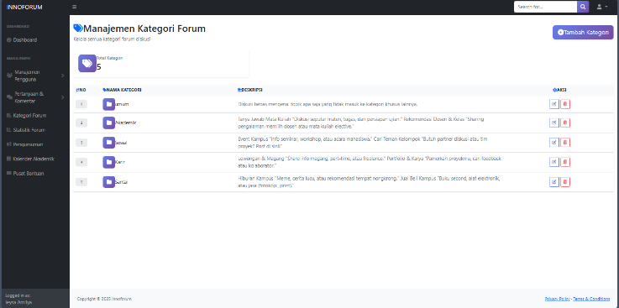

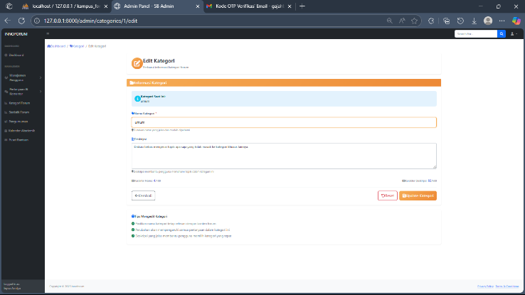

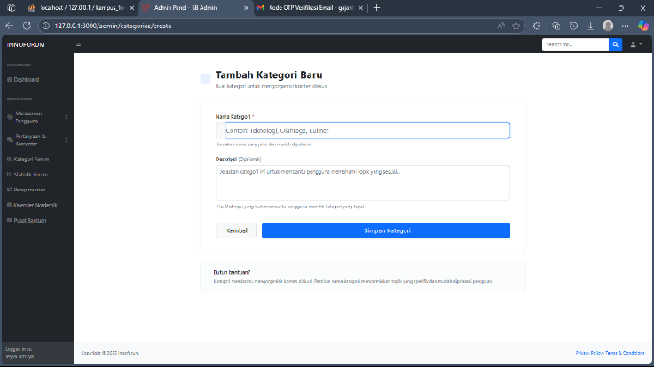
Gambar 13. Tampilan Halaman Kategori Forum
Pada Gambar 13 adalah tampilan halaman kategori forum yang dapat dikelola oleh admin berupa tambah data, edit data, dan hapus data kategori.

    - Tampilan Halaman Statistik Forum
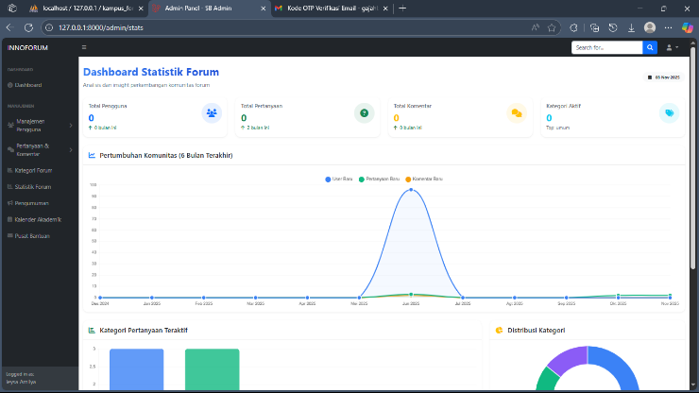

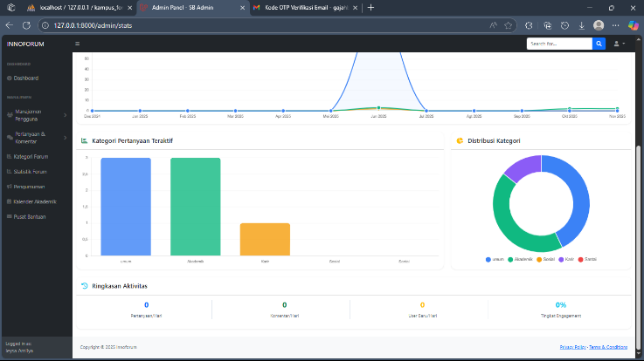
Gambar 14. Tampilan Halaman Statistik Forum
Pada Gambar 14 adalah tampilan halaman statistik forum yang menampilkan data analitik visual terkait aktivitas pengguna dan pertumbuhan konten.

    - Tampilan Halaman Pengumuman
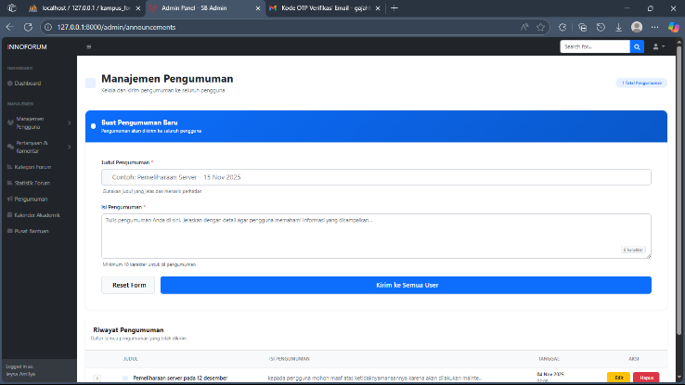

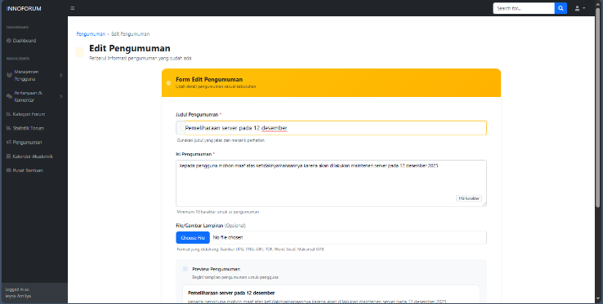
Gambar 15. Tampilan Halaman Pengumuman
Pada Gambar 15 adalah tampilan halaman pengumuman yang dapat dikelola oleh admin untuk menyebarkan informasi resmi kepada seluruh pengguna.

    - Tampilan Halaman Kalender Akademik
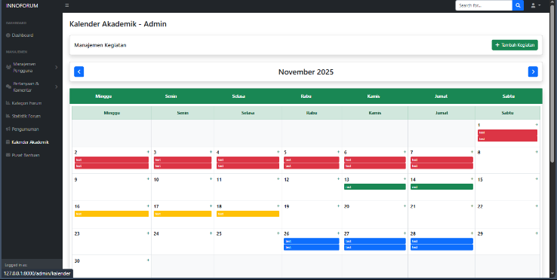
Gambar 16. Tampilan Halaman Kalender Akademik
Pada Gambar 16 adalah tampilan halaman kalender akademik yang dapat dikelola oleh admin untuk menjadwalkan kegiatan akademik kampus.

    - Tampilan Halaman Forum Diskusi (User)
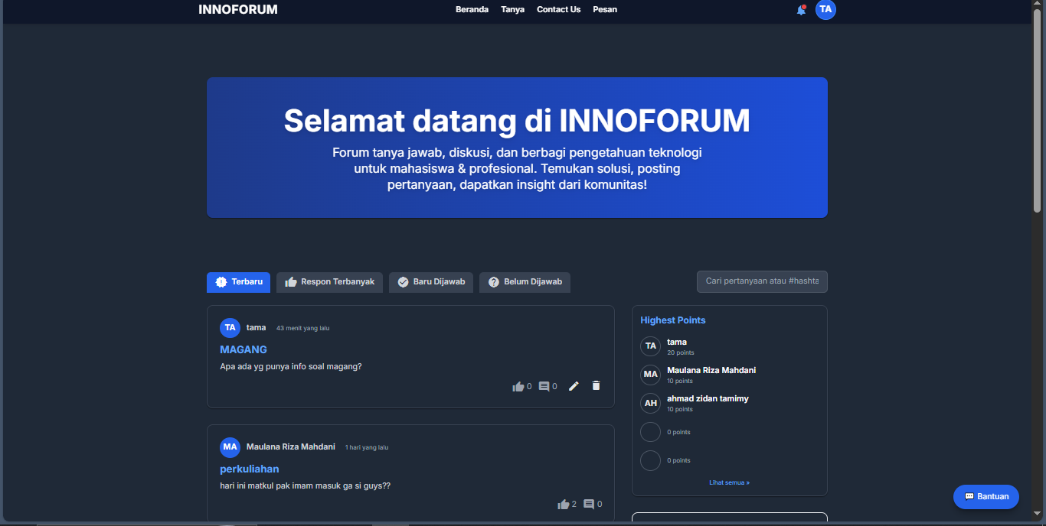

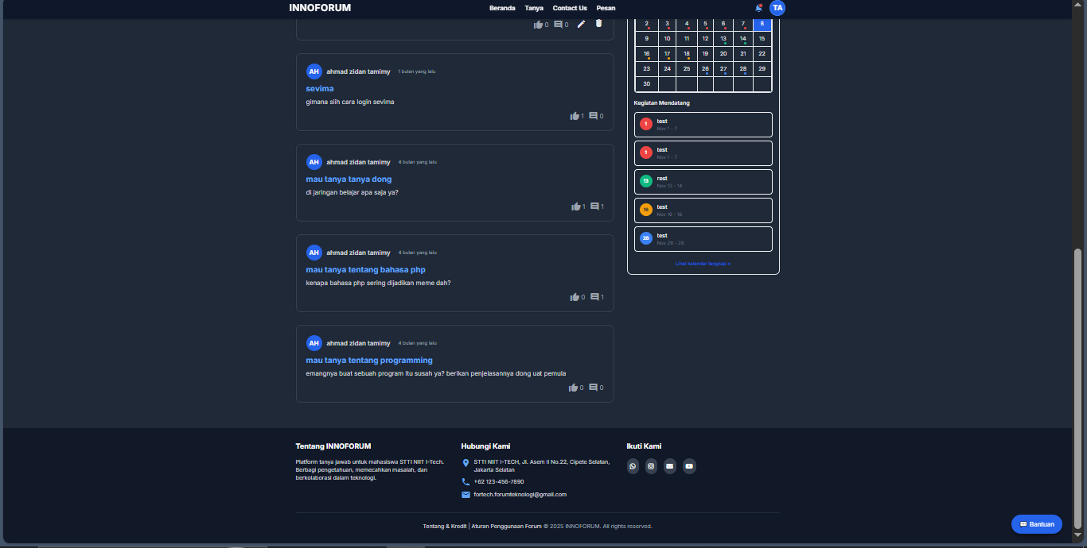
Gambar 17. Tampilan Halaman Forum Diskusi
Pada Gambar 17 adalah tampilan halaman utama forum diskusi dimana user dapat melihat pertanyaan, memberikan komentar, dan berinteraksi dengan konten lainnya.

    - Tampilan Halaman Mengelola Pertanyaan (User)
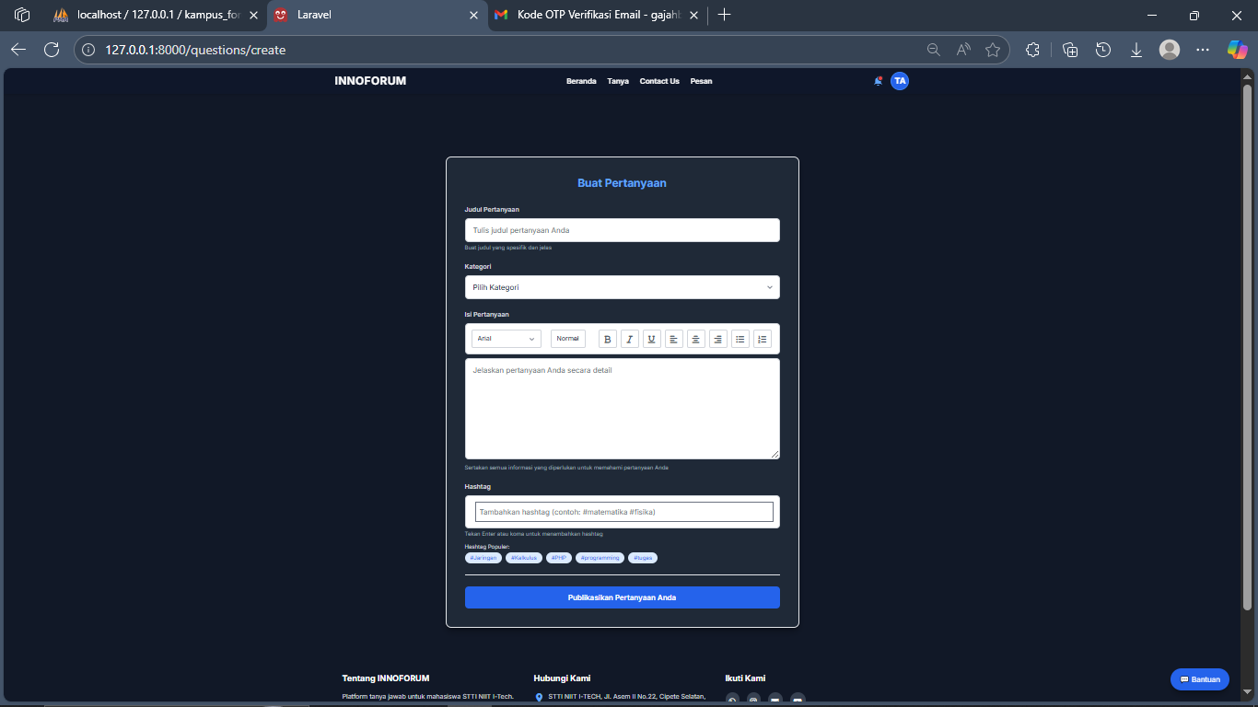
Gambar 18. Tampilan Halaman Mengelola Pertanyaan
Pada Gambar 18 adalah tampilan halaman untuk membuat pertanyaan baru, dimana user dapat mengisi judul, memilih kategori, dan menulis isi pertanyaan.

    - Tampilan Halaman Private Chat
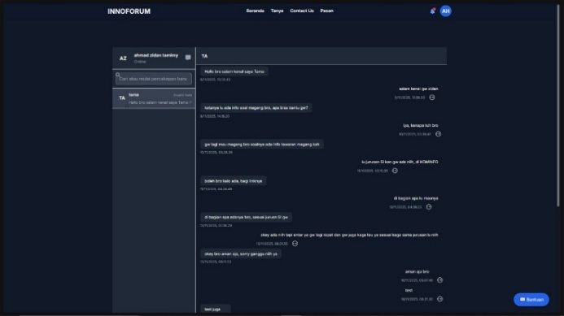
Gambar 19. Tampilan Halaman Private Chat
Pada Gambar 19 adalah tampilan halaman private chat yang memfasilitasi komunikasi langsung antar pengguna secara real-time.

    - Tampilan Halaman Notifikasi
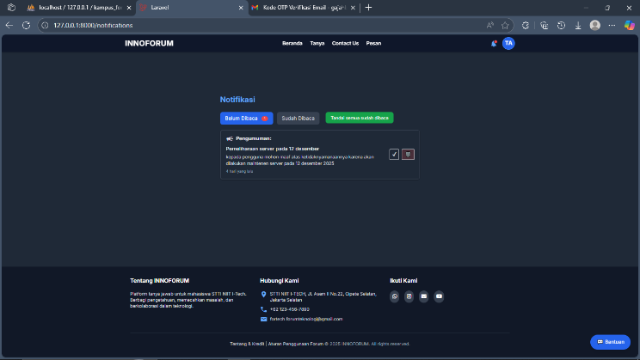
Gambar 20. Tampilan Halaman Notifikasi
Pada Gambar 20 adalah tampilan halaman notifikasi yang menampilkan pemberitahuan terkait interaksi dan aktivitas dalam forum.

    - Tampilan Halaman Contact Us
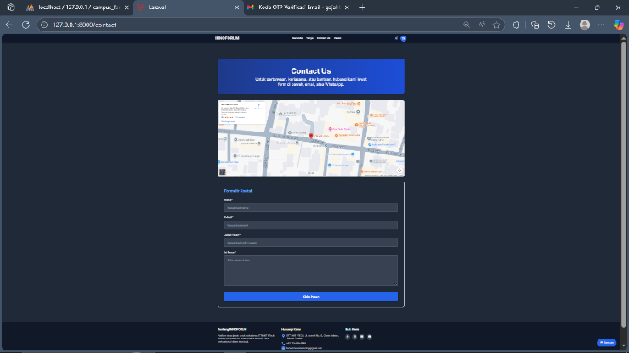
Gambar 21. Tampilan Halaman Contact Us
Pada Gambar 21 adalah tampilan halaman contact us yang memfasilitasi pengguna untuk mengirimkan pesan bantuan atau keluhan kepada administrator.
3.4. Testing (Pengujian)
Tahap pengujian aplikasi forum diskusi berbasis web dilakukan dengan pendekatan pengujian black box testing. Black box testing disebut juga pengujian perilaku yang memungkinkan menemukan kesalahan sistem dari semua kebutuhan fungsional pada aplikasi forum diskusi berbasis web.
Tabel 1. Pengujian Aplikasi Forum Diskusi Berbasis Web
No. | Kasus Pengujian | Hasil yang Diharapkan | Hasil yang Diperoleh | Keterangan
1 | Admin, Dosen, dan Mahasiswa melakukan validasi NIM/NIDN dengan memasukkan nomor induk yang terdaftar | Sistem memverifikasi data dan mengarahkan sesuai role pengguna | Sistem berhasil memverifikasi dan mengarahkan Admin ke OTP Verification, Dosen/Mahasiswa ke Login/Registrasi | Berhasil
2 | User melakukan login dengan memasukkan email dan password yang benar | User bisa masuk ke sistem sesuai hak akses | Sistem menampilkan halaman sesuai role (Admin ke Dashboard Admin, Dosen/Mahasiswa ke OTP Verification) | Berhasil
3 | User melakukan registrasi dengan mengisi seluruh data yang diperlukan | Sistem menyimpan data dan mengarahkan ke halaman login | Sistem berhasil menyimpan data dan menampilkan pesan "Registrasi berhasil. Silakan Login" | Berhasil
4 | User memasukkan kode OTP yang benar untuk verifikasi | Sistem memvalidasi kode dan memberikan akses sesuai role | Sistem berhasil memvalidasi dan mengarahkan ke halaman yang sesuai | Berhasil
5 | Admin dapat menambahkan, update, dan delete data user dengan menekan tombol yang tersedia | Sistem menampilkan form tambah/update atau menghapus data user | Sistem berhasil menampilkan form dan memproses perubahan data | Berhasil
6 | Admin dapat mengelola pertanyaan dan komentar dengan fitur moderasi | Sistem menampilkan halaman moderasi dengan opsi edit/hapus konten | Sistem berhasil memproses moderasi dan menyimpan ke log aktivitas | Berhasil
7 | Admin dapat menambahkan, update, dan delete kategori forum | Sistem menampilkan form kategori dan memproses perubahan | Sistem berhasil menyimpan perubahan dan memperbarui daftar kategori | Berhasil
8 | Admin dapat mengakses statistik forum dengan filter periode | Sistem menampilkan dashboard statistik dengan grafik yang | Sistem berhasil menampilkan visualisasi data sesuai filter yang dipilih | Berhasil
9 | Admin dapat membuat, edit, dan publish pengumuman | Sistem menyimpan pengumuman dan mengirim notifikasi ke seluruh user | Sistem berhasil mempublikasikan dan mengirim notifikasi broadcast | Berhasil
10 | Admin dapat menambahkan dan mengelola event pada kalender akademik | Sistem menampilkan kalender dan menyimpan event | Sistem berhasil menampilkan event pada kalender seluruh user | Berhasil
11 | User dapat membuat pertanyaan baru dengan mengisi judul, kategori, dan isi | Sistem menyimpan pertanyaan dan menampilkan di halaman forum | Sistem berhasil menyimpan dan menampilkan pertanyaan baru | Berhasil
12 | User dapat memberikan komentar pada pertanyaan | Sistem menyimpan komentar dan menampilkan di bawah pertanyaan | Sistem berhasil menyimpan dan menampilkan komentar secara real-time | Berhasil
13 | User dapat melaporkan konten yang melanggar aturan | Sistem menyimpan laporan dan meneruskan ke dashboard admin | Sistem berhasil menyimpan laporan dengan status "Pending Review" | Berhasil
14 | User dapat menerima notifikasi real-time untuk berbagai aktivitas | Sistem mengirim notifikasi saat ada interaksi baru | Sistem berhasil mengirim notifikasi secara real-time | Berhasil
15 | User dapat mengirim pesan melalui halaman Contact Us | Sistem menyimpan pesan dan masuk ke inbox admin | Sistem berhasil menyimpan dan menampilkan pesan di dashboard admin | Berhasil
16 | User dapat mengakses private chat dan mengirim pesan | Sistem menyimpan pesan dan mengirim notifikasi real-time | Sistem berhasil mengirim pesan dan notifikasi ke lawan bicara | Berhasil
17 | User dapat mengelola profil dengan mengisi bio, foto, dan informasi lainnya | Sistem menyimpan data profil dan menampilkan di halaman user | Sistem berhasil menyimpan dan memperbarui data profil | Berhasil
Aplikasi forum diskusi berbasis web yang dibangun berdasarkan hasil pengujian dengan black box testing dikatakan dapat berfungsi serta berjalan dengan baik dengan tingkat keberhasilan 100% pada seluruh skenario pengujian, sehingga menunjukkan aplikasi forum diskusi berbasis web dapat diimplementasikan.

- SIMPULAN
Berikut kesimpulan yang dapat diambil pada aplikasi "Forum Diskusi Kampus Berbasis Website (INNOFORUM)" sebagai berikut:
- Aplikasi ini memuat fitur-fitur yang berkaitan dengan komunikasi dan kolaborasi akademik yang terdiri dari validasi NIM/NIDN, login & registrasi, OTP verification, manajemen user, manajemen konten (pertanyaan & komentar), kategori forum, statistik forum, pengumuman, kalender akademik, pusat bantuan, private chat, notifikasi real-time, dan contact us.
- Aplikasi forum diskusi ini dapat memfasilitasi civitas akademika agar dapat berkembangnya sistem teknologi untuk komunikasi akademik yang sebelumnya masih terbatas pada metode konvensional. Platform ini menyediakan ekosistem kolaborasi yang profesional, aman dengan verifikasi berlapis, dan dapat diakses kapan saja melalui web browser.
- Pengembangan aplikasi menggunakan framework Laravel dengan arsitektur MVC memberikan struktur kode yang terorganisir, maintainable, dan scalable untuk pengembangan lebih lanjut.
- Hasil pengujian black box menunjukkan tingkat keberhasilan 100% pada seluruh fungsi sistem, membuktikan bahwa aplikasi siap digunakan dalam lingkungan produksi dan dapat mendukung pembelajaran kolaboratif di era digital.

DAFTAR PUSTAKA
Alafganidef. 2024. "Pengertian HTML Lengkap dengan Fungsi, Struktur, dan Contoh Penerapannya". https://www.alafganidef.com/html-guide
Ayoni Sulthon. 2022. "Pengertian Entity Relationship Diagram (ERD): Simbol, Entitas, Atribut". Sleman: DomaiNesia.
Chrissila Jessica. 2024. "Mengenal User Interface (UI): Arti, Mengapa Penting, Fungsi, dan Karakteristik". https://www.chrissila.com/ui-guide
Dicoding Intern. 2021. "Apa itu UML? Beserta Pengertian dan Contohnya". Blog Dicoding. https://www.dicoding.com/blog/uml-guide
Erickson, Jeffery. 2024. "MySQL: Memahami Apa Itu dan Bagaimana Cara Penggunaannya". https://www.mysql-guide.com
Hidayat, F. dan Lestari, N. 2020. Model Pengembangan Sistem Pembelajaran Berbasis Teknologi Informasi. Jakarta: CV Literasi Nusantara.
Ramdhani, A. 2020. Pengembangan Sistem Informasi Berbasis Teknologi Adaptif. Bandung: Pustaka Mandiri.
Railway. 2024. "Modern app hosting platform for developers". https://railway.app
Salma Awwaabiin. 2021. "Pengertian PHP, Fungsi dan Sintaks Dasarnya". Sleman: Niaga Hoster.
Soetam Rizky Wicaksono. 2021. Blackbox Testing, Teori dan Studi Kasus. Jakarta: Penerbit Teknologi.

